Projet de curiosité : « L’hydrolienne »

J’ai choisi de m’intéresser au projet de curiosité suivant : « L’hydrolienne ». Débuté le 13 janvier 2016 et estimé fini pour le 15 avril 2016, dans le cadre de l’UE 3P022 : « Physique en autonomie ».

Ce projet est mené par trois étudiants en troisième année de licence de physique : Victor Guilloux, Juliette Mendras et Sylvain Caville.
Dans le contexte du réchauffement climatique et de l'épuisement des énergies fossiles, ces étudiants estiment « qu’il est nécessaire de s'intéresser dès aujourd'hui à des solutions énergétiques alternatives pour répondre à un besoin mondial en énergie toujours croissant. »
La création d’une hydrolienne s’inscrit pour eux dans l’optique de développer des énergies dites « propres ». L’hydrolienne est-elle génératrice d’une énergie d’avenir ?

Comme expliqué par les créateurs du projet, l’objectif de la réalisation d’un tel objet est de construire une « hydrolienne maison » et d'étudier sa production en électricité ainsi que l'influence de différents paramètres sur cette dernière ; dans le but de l’améliorer et d’envisager une éventuelle production.

Le principe général de l’hydrolienne est résumé par le schéma suivant :

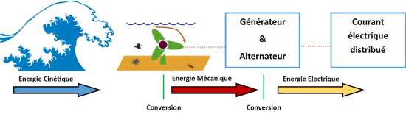

On retient que trois composants phares permettent le fonctionnement de l’hydrolienne : une turbine, chargée de transformer le mouvement de translation de l'eau, dû aux courants marins, en mouvement de rotation, faisant tourner un axe. Axe, qui celui-ci, est entrainé par le biais d‘hélices (ou de pâles). Enfin, l’énergie cinétique de rotation est transformée en énergie électrique par induction grâce à un alternateur. Le courant électrique est ensuite distribué à l’utilisateur.

Le projet de l’hydrolienne constitue pour ces étudiants le premier projet réalisé au « PMClab » ; ils m’expliquent donc que, avant de réaliser leur objet, ils prennent connaissance des outils mis à leur disposition (imprimante 3D, découpeuse laser…).
Pour réaliser l’hydrolienne, il leur est nécessaire d’obtenir les composants suivants : une turbine, un axe, un générateur et une cuve. (Ici, la cuve est un bac en plastique qui sert de bassin).

Lors de la partie pratique, et donc de la conception du prototype, les étudiants me font part de différents paramètres qu’ils leurs a fallu prendre en compte afin de réaliser au mieux leur hydrolienne : il fallait limiter les frottement de l’eau sur les pales ; et donc prendre en compte le débit du courant et l’inclinaison de l’hydrolienne.

Voici leur schéma de montage :

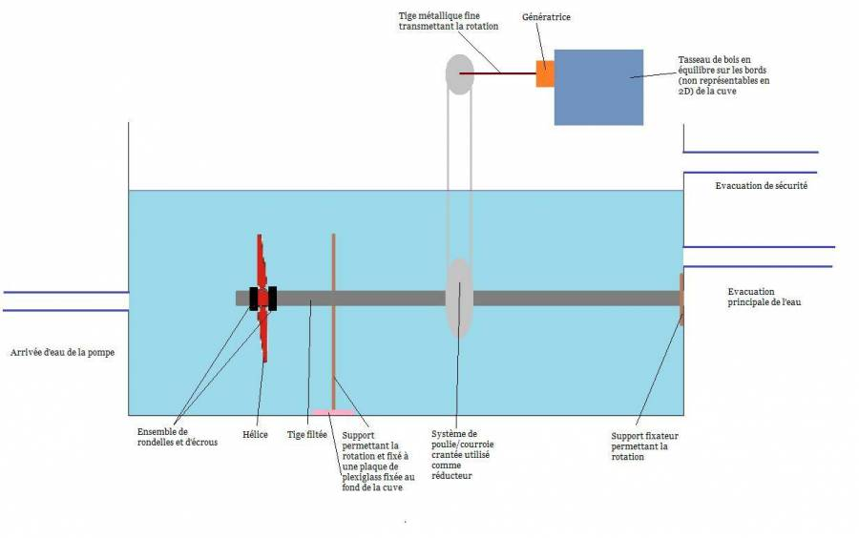

Bien que le projet de l’hydrolienne reste un projet étudiant « home made » ; il se trouve que lorsque l’on s’intéresse de près à sa conception, celle-ci révèle que de nombreux paramètres sont à prendre en compte, et qu’il ne s’agit pas seulement de convertir de l’énergie hydraulique en énergie électrique. Par conséquent, nombreuses sont les contraintes qu’ils ont eu à évaluées. (Problèmes d’étanchéité, contre-courant pouvant jouer négativement sur la rotation des pales, estimer une vitesse de rotation minimale … )

La conception du prototype permet de même de réaliser leurs premières expériences, et ainsi de tester les limites de l’objet.

Conception :
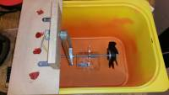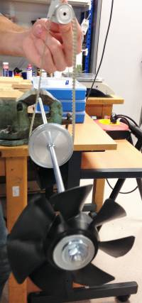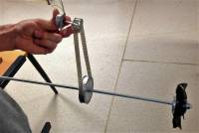
Enfin, on retient de cette rencontre avec ces étudiants que la réalisation d’un objet à caractère scientifique présente de nombreuses contraintes à prendre en compte. Il est très intéressant de remarquer à quel point il est possible et aisé de concevoir des objets « semi-professionnels » lorsque que l’on s’en donne les moyens. Partagez et apprendre avec des étudiants ayant plus d’expérience que nous se trouve être très bénéfique.

Le projet de l’hydrolienne, qui s’inscrit dans une optique de préservation environnementale, m’intéresse particulièrement. Et j’estime qu’une telle réalisation offre de grandes ouvertures. In fine, écologiquement et professionnellement parlant, ce projet ne peut être que bénéfique pour ceux qui s’y intéressent et qui y participent.

Baptiste Marx

